ATUALIZAÇÃO DO MANUAL DO USUÁRIO

Por Sabrina Meleiro
Analista de Teste

João Pessoa – PB
2024
Configuração de Diários Oficiais
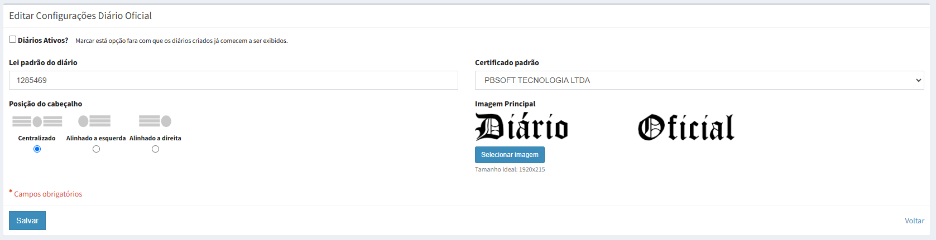
Defina a posição do cabeçalho do Diário, podendo ser Centralizado, Alinhado a Esquerda ou Direita. Observa-se que caso seja escolhida opção “Alinhado a esquerda” ou “Alinhado a direita” é necessário inserir uma nova imagem principal.

Cadastro de Certificado
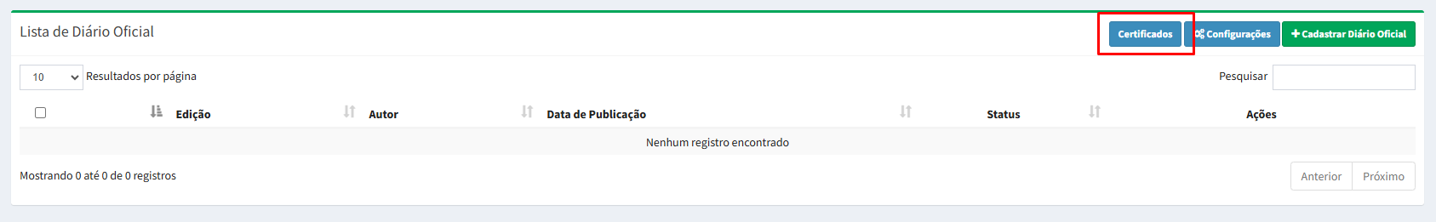

Cadastro Diário Oficial
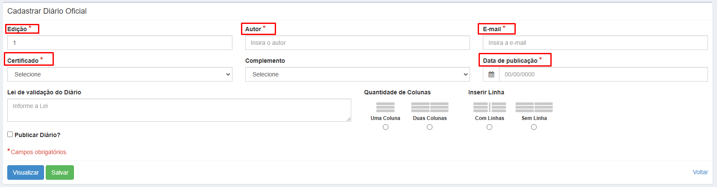

Cadastro de área
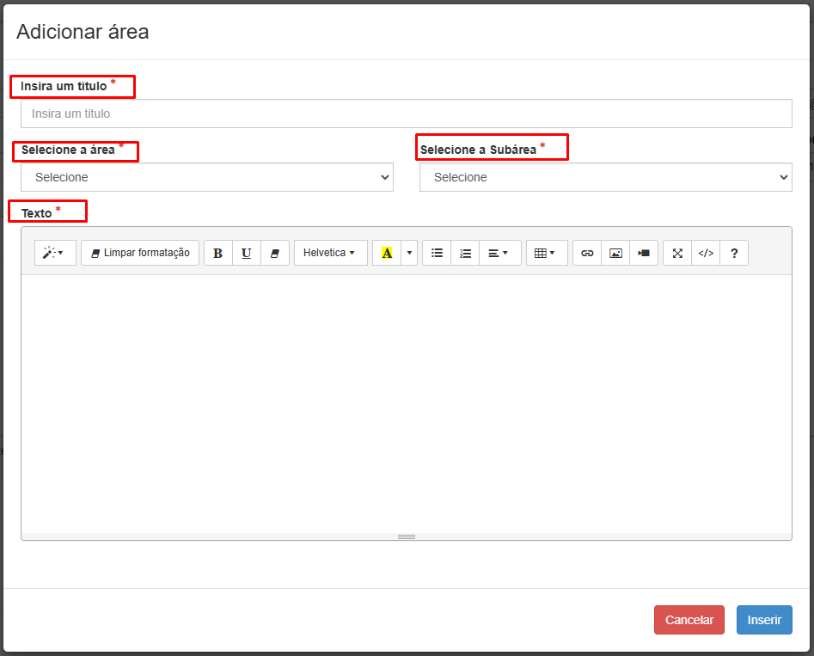
No cadastro de área existem campos de preenchimento obrigatório, existem sessões a serem selecionadas a área e o tipo de subárea, que demarcam a prioridade do diário.

Defina o layout de Colunas e Linha
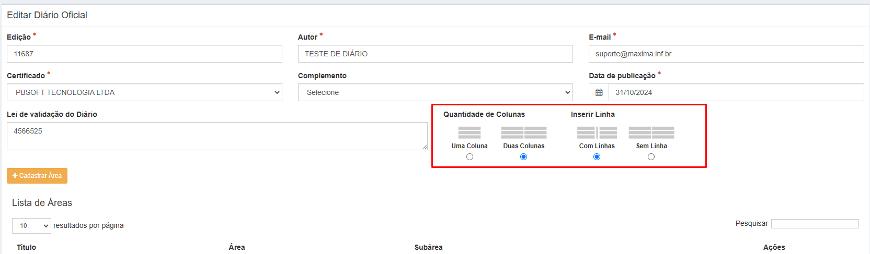
No cadastro de área, é possível definir o layout do Diário, tendo possibilidade de inserir Colunas ou Linha.

